Liebe Alpenverein-Bludenz Mitglieder,
wir freuen uns Ihnen mitteilen zu können dass der Alpenverein Bludenz und die Firma Intersport Bürs, ab Jänner 2015 eine Partnerschaft in Sachen Outdoorsport haben.
-15% auf Wander- und Outdoorartikel
( Outdoor-Textil, Bergschuhe, Rucksäcke, Campingzubehör, Skitouren-Textil, Skitouren-Hartware, Kletterzubehör, Kletterschuhe, Skihelme und Skibrillen )
Auf dem vom Hersteller empfohlenen Verkaufspreis, ausgenommen sind gekennzeichnete Abverkaufs Preise, Versicherungen, Flugblattaktionen, vom Hersteller geschützte Preise und der Kauf von Gutscheinen, nicht kombinierbar mit anderen Rabatten und Aktionen.
Bitte im Geschäft zur Identifikation Euren Mitgliedsausweis vorzeigen:
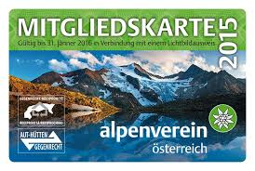
Wir bitten um Verständnis das der Rabatt nur gewährt werden kann, wenn der Mitgliedsausweis vorgelegt wird.
Info: Intersport Bürs, Tel: 05552/34550 Fassold Markus

